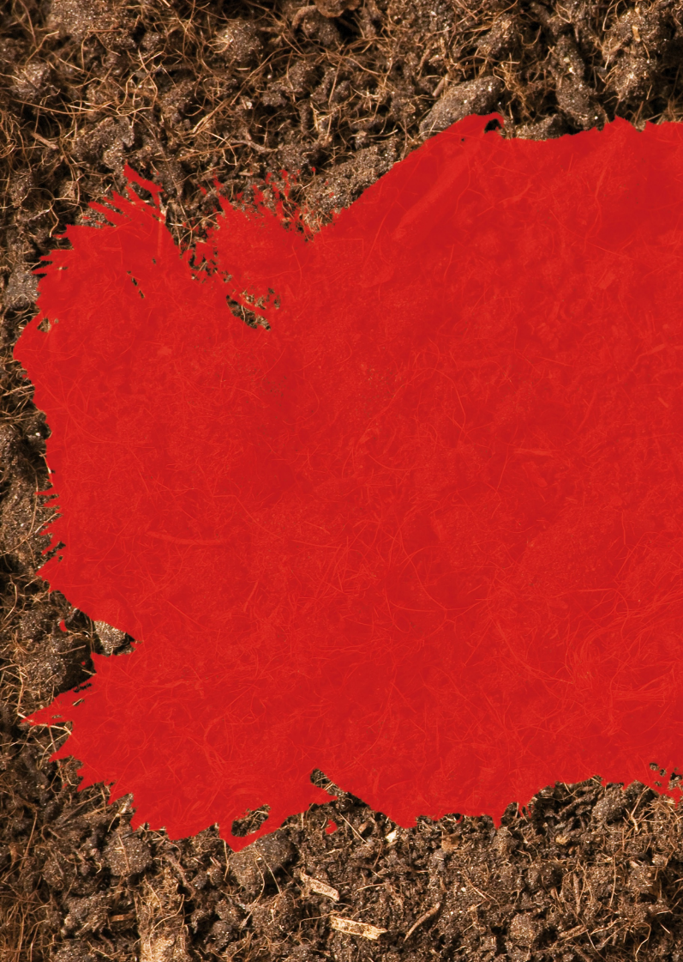
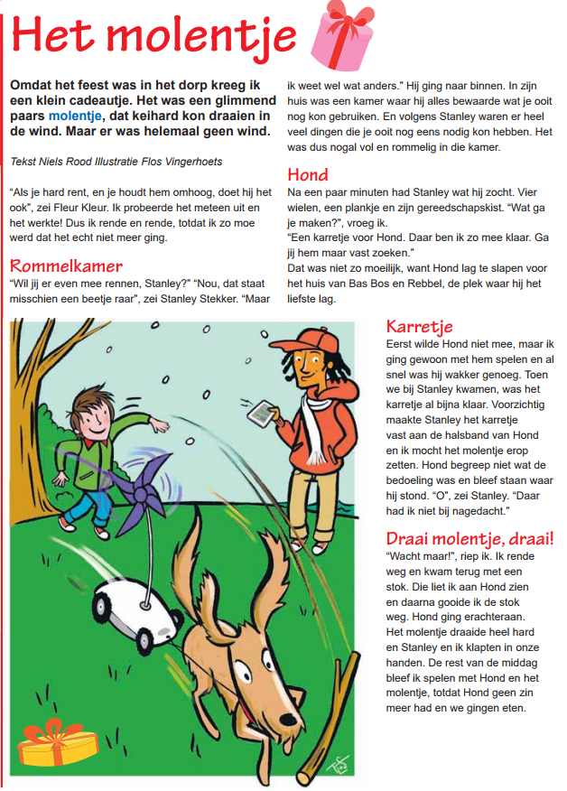
Stanley stekker

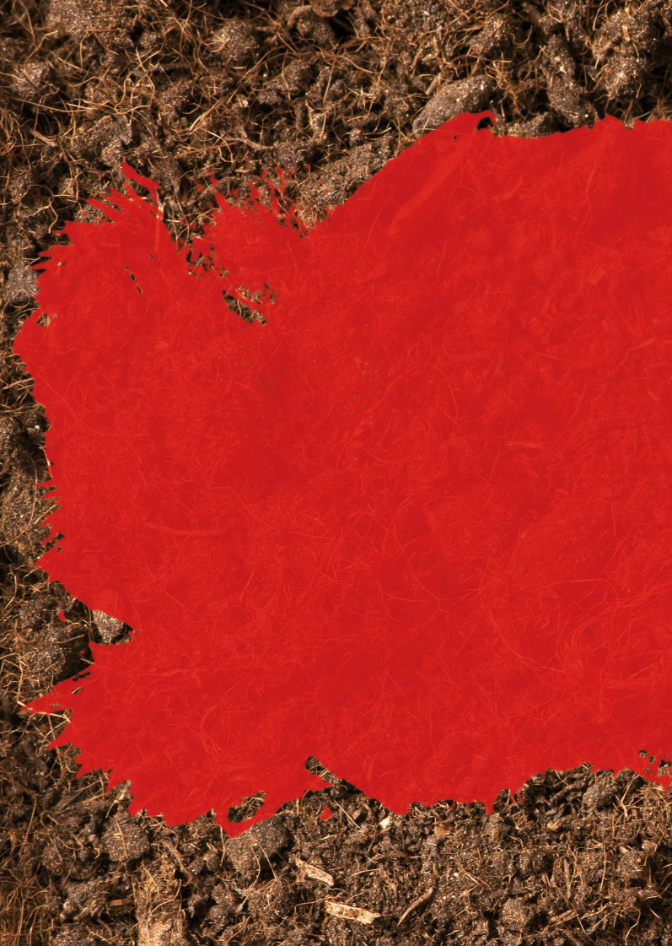

opdracht 1;
lees het verhaaltje van het molentje, als het nog een beetje te moeilijk is vraag dan of iemand het voor wil lezen.

opdracht 2;
stuiter heeft een mooi paars windmolentje gekregen omdat het feest is.
je kunt er zelf ook een maken. onderaan de rode bladzijdes staat een voorbeeld en de uitleg hoe je het molentje moet maken. je mag zelf een mooie kleur kiezen.

opdracht 3;
stanley wil niet rennen met het molentje om het te laten draaien maar weet wel een paar kleine proefjes die jij ook kunt doen. want draait het molentje altijd het zelfde of kan het harder. door er bijvoorbeeld harder tegen te blazen gaat hij sneller draaien maar er zijn meer dingen die je kan proberen.
probeer maar eens wat er gebeurd als je
- in een andere richting blaast tegen het molentje
- het gaatje van de speld groter maakt
- de speld minder ver in de kurk duwt
- of je het aantal wieken veranderd door er een weg te halen of een nieuw molentje te maken met meer of minder wieken.

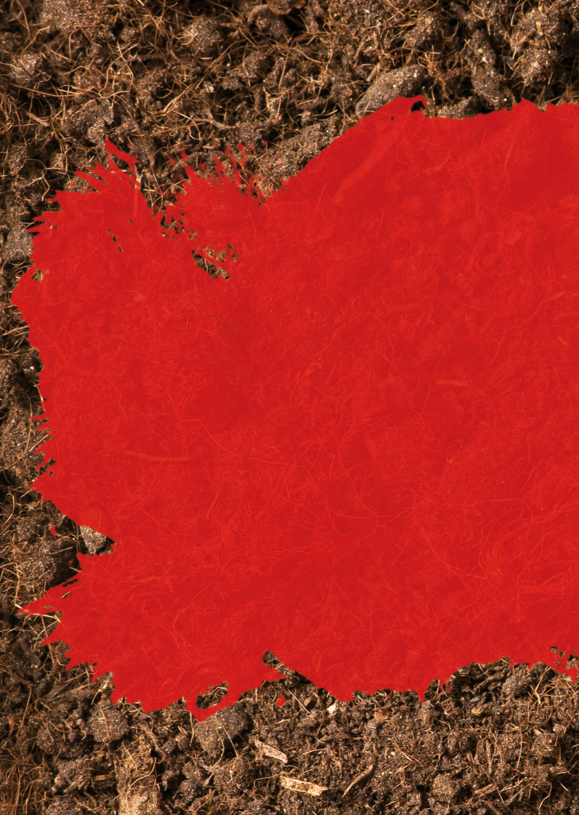
opdracht 4;
stuiter vind wind maar raar, dan is de wind er wel dan is de wind er niet. waait het nu buiten? neem dan een stuk wc papier, stuk of vijf velletjes op een rij en ga er mee buiten staan.
beweegt het papier?
beweegt het een beetje of wappert het heel erg?
ga dan eens op een ander plekje staan, bv achter een boom of een huis.
beweegt het papier nu en als het papier beweegt wappert het dan dezelfde kan op.
hangt je papiertje helemaal stil dan waait het niet, maar jij kunt het wel laten waaien door er mee te gaan rennen.
hou het papier dan eens boven je hoofd of achter je rug ook dan zal het anders wapperen.

opdracht 5;
hond gaat het karretje dat stanley gemaakt heeft trekken maar dat gaat niet vanzelf. stuiter zorgt dat hond gaat rennen.
maak je eigen hond en laat hem rennen door er met een rietje tegen aan te blazen. misschien kun je er twee maken, dan kun je met iemand een wedstrijdje doen wiens hond sneller kan rennen. het voorbeeld van hond zie je onderaan de rode bladzijdes na het molentje.

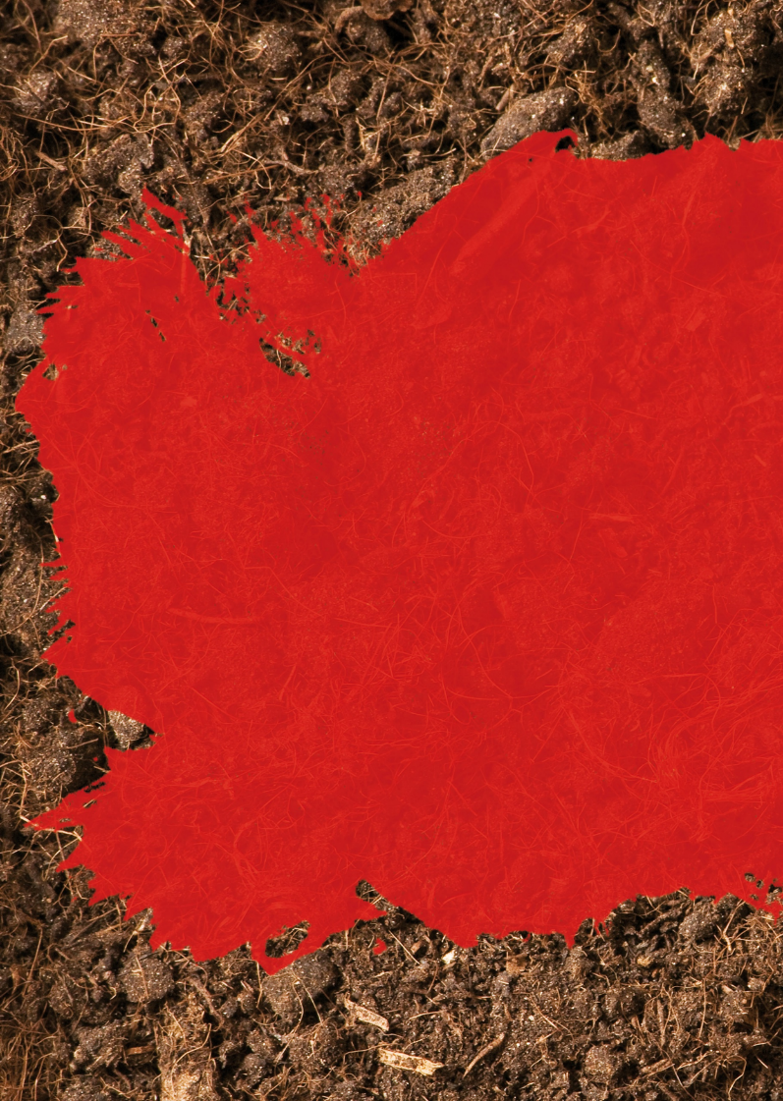
opdracht 6;
stuiter kent ook een liedje over de wind, het heet meneer de wind.
als je mee wilt zingen kun je ook kijken op youtube op de volgende link https://www.youtube.com/watch?v=D2I0rh5ghiY
dit is de tekst;

meneer de wind
hé meneer de wind wordt wakker.
hij gaat weer blazen, blaas maar met hem mee heel zachtjes
de wind die waait door de bomen, hij blaast, hij zucht
de wind die waait door de blaadjes, hij blaast, hij zucht
hij waait en hij blaast en ik ben verbaasd, want alles vliegt door de lucht
hij waait en hij blaast en ik ben verbaasd, als meneer de wind weer zucht
het gaat harder waaien, blaas maar mee
de wind die waait door de bloemen, hij blaast, hij zucht
de wind die waait door je haren, hij blaast, hij zucht
hij waait en hij blaast en ik ben verbaasd, want alles vliegt door de lucht
hij waait en hij blaast en ik ben verbaasd, als meneer de wind weer zucht
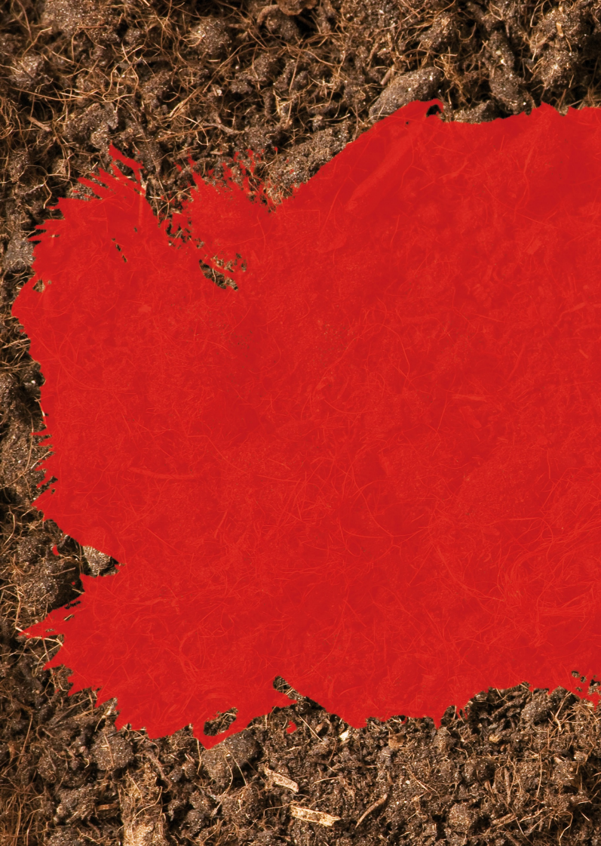
nu gaat het heel hard waaien, blaas maar mee, het gaat stormen, hou je vast
de wind gaat weer slapen, er gaat niets meer heen en weer
de wind die doet wat ie wil en nu is het stil

opdracht 7;
heb je nog even zin om te kleuren dan vind je onderaan de kleurplaat van stuiter en de windmolen.
misschien ken je het liedje nu wel zo goed dat je het zelf kunt zingen terwijl je kleurt.

De windmolen
Wat heb je nodig
Een blaadje papier van 10 x 10 centimeter
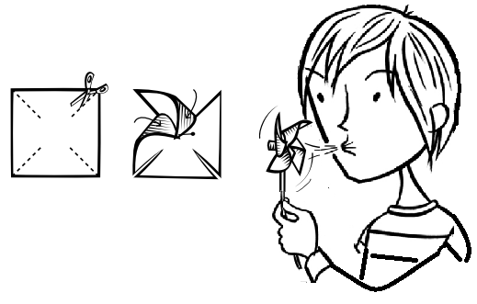
Rietje
Een lange saté-prikker
Schaar
Knopspeld
Kraal
Kurk
Plakband

Hoe maak je de windmolen
1. Knip het blaadje zoals in de tekening.
2. Vouw de punten om en om naar binnen.
Plak ze vast met een stukje plakband.
3. Prik de knopspeld door het midden.
4. Schuif de kraal op de speld en prik de speld door het rietje.
5. Duw de kurk op de speld.
6. voor de stevigheid stop je nu de saté-prikker in het rietje en plakje
je de onderkant van het rietje dicht met een stukje plakband

je windmolen is klaar!
maak je eigen rennende hond
benodigdheden
papier (in een vrolijke kleur)
schaar
rietje
stift

zo maak je een rennende hond
- print het voorbeeld uit en knip de strook uit het papier.
- vouw de strook in stukje op de stippellijntjes. zorg dat je telkens dezelfde kant op vouwt
- de eerste en de laatste strook vouw je de andere kant op zodat je een soort voetje krijgt. kijk maar even naar het voorbeeld.
- vouw open tot je een lange hond hebt. Je kunt het gezichtje kleuren als je leuk vind.
- rietje in de aanslag en je kunt met korte krachtige luchtstoten in de rug van hond aan je race beginnen!

